Лекция 5. Физиология головного мозга (1 часть)

- Ствол г.м.: функции, рефлексы.
- Промежуточный м.: таламус, гипоталамус, эпифиз.

- Г.м. является главным центром ЦНС, выполняющим высшую регуляцию двигательных, висцеральных, эндокринных функций и психофизиологических процессов. Он состоит из конечного м.(кора больших полушарий, белое вещество, базальные ганглии), промежуточного, среднего, заднего (мост и мозжечок) и продолговатого м.
- Головной мозг считается комплексом своеобразных и очень сложных механизмов, работающих как часы. Как правило, он состоит из пяти отделов: конечного; промежуточного; заднего (к нему относится мост и мозжечок); среднего; продолговатого. Помимо этого мозг человека делится на три основные структуры, среди которых:
- кора больших полушарий;
- базальные ганглии; таламус;
- мозжечок;
- ствол головного мозга.
Все вышеперечисленные структуры выполняют чрезвычайно важные функции, а также играют определенную роль в работе и защите мозга.

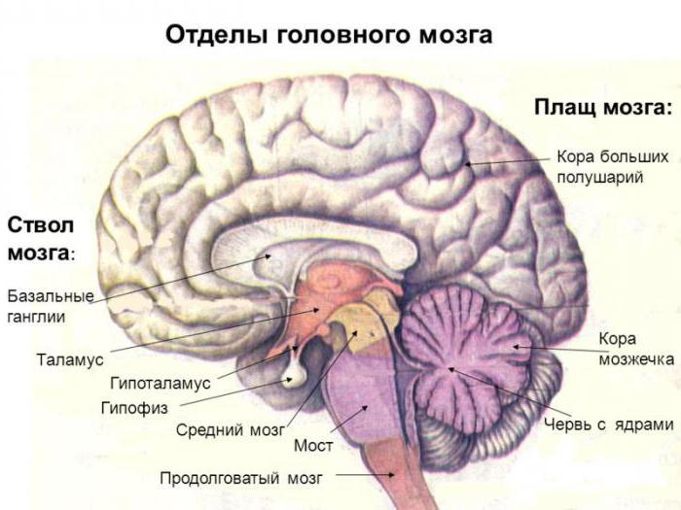
Мозговой ствол у человека считается одной из основных частей регулятора организма, в состав которой входят ядра ствола головного мозга (их еще зовут ядрами черепных нервов), а также сосудодвигательный, дыхательный и прочие центры, важные для нормальной жизнедеятельности каждого индивидуума. Он расположен между краями крупного отверстия в затылочной области головы и скатом внутренней части черепной коробки. О мозговом стволе иногда говорят, что он как бы продлевает спинной мозг. Это связано с тем, что оба органа наделены не четкой, а условной границей.
Ствол головного мозга это совокупность структур центральной нервной системы продолжительностью в 7 сантиметров, располагающаяся между спинным и промежуточным мозгом. Часто в мозговой ствол дополнительно включают еще и промежуточный мозг с мозжечком. Такая совокупность отделов содержит в себе ядра черепных нервов, отвечающие за поддержание жизни на физиологическом уровне (дыхательные процессы, центры сердцебиения, акт дефекации и мочеиспускания). Ствол – это самое древнее образование в эволюции человека.
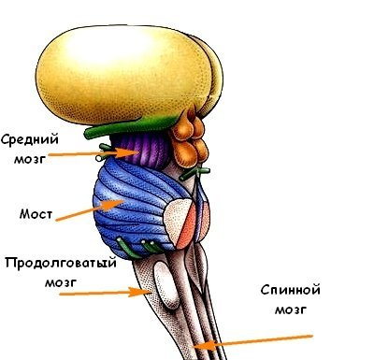
Функции ствола мозга, реализуемые ядрами черепных нервов.
В стволе мозга находятся ядра 3-12 пар черепных нервов, через которые осуществляются чувствительные (сенсорные), двигательные (соматические) и вегетативные (парасимпатические) функции.
- Ядра глазодвигательного нерва (III пара) – расположены в среднем мозге. Двигательное ядро сокращает верхнюю, нижнюю, внутреннюю прямые, нижнюю косую мышцы глаза и мышцу, поднимающую верхнее веко, участвуя в глазодвигательных рефлексах. Добавочное (парасимпатическое) ядро, иннервируя сфинктер зрачка и ресничную мышцу, осуществляет рефлексы сужения зрачка и аккомодации глаза.
- Ядро блокового нерва (IV п.) – находится в среднем м. Иннервируя верхнюю косую мышцу, оно осуществляет поворот глазного яблока вниз и кнаружи.
- Тройничный нерв (V п.) – имеет двигательное и чувствительное ядро. Двигательное ядро расположено в мосту, иннервирует жевательную мускулатуру и вызывает движение нижней челюсти вверх, вниз, в стороны и вперед, а также напрягает мягкое небо и барабанную перепонку. Чувствительные ядра (среднемозговое, мостовое, спинальное) получают от кожи, слизистых оболочек, органов лица и головы тактильную, температурную, висцеральную, проприоцептивную, болевую импульсацию, входят в проводниковый отдел соответствующих анализаторов и участвуют в различных рефлексах (н-р, жевательном, глотательном, чихательном).
- Ядро отводящего нерва (VI п.) – расположено в мосту. Сокращая наружную прямую мышцу глаза, вызывает поворот его наружу.
- Ядра лицевого нерва (VII п.) - находятся в мосту. Двигательное ядро вызывает сокращение мимической и вспомогательной жевательной мускулатуры, регулирует подачу звуковых колебаний в среднем ухе в результате сокращения стременной мышцы. Чувствительное ядро, иннервируя вкусовые луковицы передних 2/3 языка, анализирует вкусовую чувствительность, участвует в моторных и секреторных пищеварительных рефлексах. Верхнее слюноотделительное (парасимпатическое) ядро стимулирует выделение секретов подъязычной, подчелюстных слюнных и слезной желез.
- Чувствительные ядра преддверно-улиткового нерва (VIII п.) – расположены в продолговатом мозге. Вестибулярные ядра, иннервируя рецепторы вестибулярного аппарата, участвуют в регуляции позы и равновесия тела. Улитковые ядра, иннервирующие слуховые рецепторы, участвуют в слуховом ориентировочном рефлексе, входят в проводниковый отдел слухового анализатора.
- Ядра языкоглоточного нерва (IX п.) – расположены в продолговатом мозге. Двигательное ядро вызывает поднимание глотки и гортани, опускание мягкого неба и надгортанника в глотательном рефлексе. Чувствительное ядро получает вкусовую, тактильную, температурную, болевую и интерорецептивную чувствительность от слизистой оболочки глотки, задней трети языка, барабанной полости, входит в состав соответствующих анализаторов, участвует в рефлексах жевания, глотания, в секреторных и моторных пищеварительных рефлексах, а также в сосудистых и сердечных рефлексах. Нижнее слюноотделительное (парасимпатическое) ядро стимулирует секрецию околоушной слюнной железы.
- Ядра блуждающего нерва (X п.) – расположены в продолговатом м. Двигательное ядро, сокращая мышцы неба, глотки, верхней части пищевода и гортани, участвует в рефлексах глотания, рвоты, чихания, кашля, в формировании голоса. Чувствительное ядро иннервируя слизистую оболочку неба, корня языка, дыхательных путей, органы шеи, грудной и брюшной полости, участвует в качестве афферентного звена в глотательном, жевательном, дыхательных, висцеральных рефлексах. Оно входит в проводниковый отдел интерорецептивного, вкусового, тактильного, температурного и болевого анализаторов. Заднее (парасимпатическое) ядро, иннервируя сердце, гладкую мускулатуру и железы органов шеи, грудной и брюшной полостей, участвует в сердечных, легочных, бронхиальных, пищеварительных рефлексах.
- Двигательное ядро добавочного нерва (XI п.) - расположено в продолговатом и спинном м. и посылает импульсы к грудинно-ключично-сосцевидной и трапециевидной мышцам, что ведет к их сокращению и вызывает наклон головы набок и поворотом лица в противоположную сторону, поднимание плечевого пояса вверх, сведение лопаток к позвоночнику.
- Двигательное ядро подъязычного нерва (XII п.) – находится в продолговатом мозге. Иннервируя мышцы языка, вызывает его движение в рефлексах жевания, сосания, глотания и осуществления речи.
Таким образом, с участием ядер черепных нервов реализуется сенсорная и рефлекторная (соматическая и вегетативная) функции ствола м.
Сложные (цепные) рефлексы ствола м.
С участием ствола м. осуществляются сложные соматические рефлексы, в каждом из которых задействованы ядра нескольких черепных нервов.
1.Глазодвигательные р. – имеют центры, функционально объединяющие чувствительные ядра тройничного, преддверно-улиткового нервов, бугорки четверохолмия, двигательные ядра глазодвигательного, блокового и отводящего нервов. Координация их деятельности осуществляется ретикулярной формацией ствола мозга, а также мозжечком и корой большого мозга. В результате этих рефлексов происходят содружественные движения глаз в различных направлениях.
2.Рефлекторный акт жевания – обеспечивается мышцами, вызывающими движения нижней челюсти и удерживающими пищу между зубными рядами. Афферентная импульсация возникает с различных рецепторов слизистой оболочки рта и проприорецепторов аппарата жевания и распространяется в основном по сенсорным волокнам тройничного нерва. Цент жевания находится в ретикулярной формации продолговатого мозга и моста и вызывает ритмическое возбуждение мотонейронов мышц, поднимающих и опускающих нижнюю челюсть. Генератор ритма жевания может быть запущен не только с рецепторов, но и от жевательной области лобной коры, что обеспечивает произвольный контроль жевания. Эфферентное влияние центра жевания осуществляется через двигательные ядра V,VII и XII нервов.
3. Рефлекторный акт глотания – обеспечивает поступление пищи из ротовой полости в желудок. При передвижении пищевого комка из полости рта в пищевод происходит последовательное возбуждение рецепторов корня языка, мягкого неба, глотки и пищевода. Импульсация по чувствительным волокнам тройничного, языкоглоточного и блуждающего нервов поступает в центр глотания, расположенный в продолговатом мозге и мосте. Этот цент функционально объединяет нейроны примерно двух десятков ядер ствола, шейных и грудных сегментов спинного мозга. В результате этого обеспечивается строго координированная последовательность сокращения мышц, участвующих в акте глотания: мышц мягкого неба, глотки, гортани и надгортанника, пищевода. Центр глотания функционально связан с центром дыхания, которое прекращается в течение каждого глотательного акта.
4. Рвотный рефлекс – является защитной реакцией, возникающей при раздражении рецепторов корня языка, глотки, желудка, кишечника, брюшины, вестибулярного аппарата. Афферентная импульсация по волокнам языкоглоточного, блуждающего или преддверно-улиткового нерва поступает в рвотный центр, расположенный в продолговатом мозге. Рвоту можно вызвать и непосредственным раздражением рвотного центра или некоторыми химическими веществами. Эфферентные импульсы из рвотного центра поступают по блуждающему нерву к пищеводу, желудку, кишечнику и через спинальные моторные центры к диафрагме и мышцам брюшной стенки, сокращение которых приводит к перемещению содержимого желудка.
5. Рефлекс кашля («сторожевой пес» легких) является защитным рефлексом, возникающим при раздражении рецепторов гортани, трахеи и бронхов. Импульсация по чувствительным волокнам блуждающего нерва возбуждает кашлевый центр продолговатого мозга, имеющий эфферентный выход на спинальные моторные центры дыхательных мышц. Центр кашля запускает строго запрограммированную последовательность реакций, в которой можно выделить три фазы: 1). Глубокий вдох; 2). Сокращение мышц выдоха на фоне закрытой голосовой щели и сужения бронхов, что приводит к резкому повышению давления в легких; 3). Активный выдох на фоне мгновенного раскрытия голосовой щели, создающий мощный воздушный поток, направляемый за счет напряжения мягкого неба через рот.
6. Рефлекс чихания возникает при раздражении рецепторов преимущественно верхнечелюстной и частично глазничной ветви тройничного нерва в слизистой оболочке полости носа, особенно средней носовой раковины и перегородки. Центр чихания, расположенный в продолговатом мозге, организует те же центральные системы, что и при кашле, но поток воздуха при форсированном выдохе на фоне быстрого открывания голосовой щели и опускания мягкого неба направляется преимущественно через нос.

2. Промежуточный м. расположен между средним и конечным мозгом, вокруг III желудочка мозга. Он состоит из таламической области и гипоталамуса. Таламическая область включает в себя таламус, метаталамус (коленчатые тела) и эпиталамус (эпифиз). Многие физиологи метаталамус объединяют с таламусом.
Таламус (зрительный бугор) – представляет собой парный ядерный комплекс, составляющий основную массу (ок.20 гр.) промежуточного мозга и наиболее развитый у человека. В таламусе различают 60 парных ядер, которые объединяют в след.группы: релейные, ассоциативные и неспецифические. Все ядра таламуса в разной степени обладают тремя общими функциями: переключающей, интегративной и моделирующей.
Релейные ядра таламуса – переключательные. Делятся на сенсорные (переключают потоки афферентной импульсации в сенсорные зоны коры. В них также происходит перекодирования и обработка информации) и несенсорные (переключают в кору несенсорную импульсацию, поступающую в таламус из разных отделов г.м.).
Ассоциативные ядра таламуса – принимают импульсацию не от проводниковых путей анализаторов, а от других ядер таламуса. Главной функцией этих ядер является интегративная функция, которая выражается в объединении деятельности как таламических ядер, так и различных зон ассоциативной коры большого мозга.
Неспецифические ядра – составляют эволюционно более древнюю часть таламуса. В них поступает информация по коллатералям от всех специфических сенсорных систем, от моторных центров ствола мозга, ядер мозжечка, от базальных ганглиев и гиппокампа, а также от коры мозга, особенно лобных долей. Не специфические ядра имеют эфферентные выходы на другие таламические ядра, кору больших полушарий, а также нисходящие пути к другим структурам ствола мозга. Благодаря этим связям неспецифические ядра таламуса выступают в роли интегрирующего посредника между стволом мозга и мозжечком, с одной стороны, и новой корой, лимбической системой и базальными ганглиями, с другой, объединяя их в единый функциональный комплекс.
Гипоталамус. Включает в себя перекрест зрительных нервов, серый бугор и воронку, сосцевидные (мамиллярные) тела. В гипоталамусе выделяют от 15 до 48 пар ядер. Ядра гипоталамуса имеют многочисленные связи друг с другом, а также с выше- и нижележащими структурами ЦНС. Главные афферентные пути в гипоталамус идут от лимбической системы, коры больших полушарий, базальных ганглиев и ретикулярной формации ствола. Основные эфферентные пути гипоталамуса идут в ствол мозга – его ретикулярную формацию, моторные и вегетативные центры, в вегетативные центры спинного мозга и т.д. Г. является многофункциональной системой, обладающей широкими регулирующими и интегрирующими влияниями. Проведенные сто лет назад опыты с перерезкой ствола мозга показали, что главной структурой, ответственной за температурный гомеостаз в организме, является гипоталамус. Наиболее сложным вариантом интегративной деятельности гипоталамуса является объединение отдельных жизненной важных функций в сложные комплексы, обеспечивающие различные формы биологически целесообразного поведения: пищевого, полового, питьевого, агрессивно-оборонительного и др., направленные на выживание индивида. Однако в осуществлении даже биологических форм поведения г. обеспечивает только базовые механизмы. Эмоциональный компонент поведения осуществляется с обязательным участием лимбической системы, корковых структур, а социализация биологического поведения – с участием новой коры, особенно лобной доли.
Эпифиз. Шишковидная железа – эндокринная железа, расположенная в области промежуточного мозга, секреция основного гормона которой – мелатонина – зависит от времени суток, причем максимальная ночью. Гормоны э. имеют ярко выраженное нейрофизиологическое значение – мелатонин, активируя ГАМК-рецепторы тормозных нейронов лимбической системы, усиливает процесс торможения и оказывает траквилизирующее влияние. В связи с этим э. участвует в антистрессорной защите организма.

